ENGSE206 | สอบปลายภาค · ส่วน ก งานกลุ่ม
แบบฟอร์มคำตอบ Change-to-Design
ระบบ: [ชื่อระบบของกลุ่ม] (Case [10])
คำแนะนำ
บันทึกไฟล์นี้เป็น final-exam/final-exam-group-answer.docx ใน branch final-exam
ข้อความสีเทาในวงเล็บเป็นคำแนะนำ ลบออกก่อนส่ง · เพิ่มแถวในตารางได้
ทุกช่องอ้าง ID ของ case กลุ่ม · ค่าที่ไม่รู้เขียน TBD แล้วบันทึกเป็น OI หรือ DD

กลุ่ม / Case | กลุ่ม 10 · Case .. — ระบบแจ้งปัญหาพื้นที่ส่วนกลางและติดตามการแก้ไข
สมาชิก (ชื่อ–รหัส) | 1) นาย นนทชัย ไทยตัน 2) นาย ภูมิพัฒน์ วงศ์ดาว 3) นางสาว ณัฐณิชา ปกแก้ว
CR เสริมที่เลือก | ( ) CR-FX-02A ใช้งานหน้างาน (/) CR-FX-02B เวลาเหลือครึ่งหนึ่ง
งานเดิมที่ใช้เป็นฐาน | SRS: ........ · W10: ........ · W11: ........ (commit หรือวันที่)
สถานะ SRS ของกลุ่ม | [Draft / Needs Revision / Baseline Candidate] — ไม่อ้างว่า Approved

G1 Change Request + Impact + Trace (1.5 คะแนน)
บันทึก CR-FX-01
CR-FX-01 แจ้งเตือนอัตโนมัติ [Pending]
ขอเปลี่ยน (สรุปตาม case กลุ่ม) | เพิ่มความสามารถให้ระบบแจ้งเตือนอัตโนมัติเมื่อเกิดเหตุการณ์สำคัญ เช่น มีการสร้างรายการแจ้งปัญหา มีการเปลี่ยนสถานะ หรือพบปัญหาที่มีความเสี่ยงด้านความปลอดภัย เพื่อให้ผู้แจ้งและเจ้าหน้าที่ทราบความคืบหน้าโดยไม่ต้องตรวจสอบหรือติดตามด้วยตนเอง
เหตุผลที่ผู้เสนออ้าง | ผู้แจ้งไม่สามารถติดตามสถานะและความคืบหน้าได้อย่างชัดเจน (E-06)  เจ้าหน้าที่ต้องรับทราบเหตุเร่งด่วนหรือเหตุที่มีความเสี่ยงด้านความปลอดภัยโดยเร็ว (E-04, E-05)  ลดการสอบถามสถานะซ้ำและลดความล่าช้าในการประสานงาน  สอดคล้องกับ Requirement Candidate เรื่องการแสดงสถานะและการแจ้งเตือน (RC-02, RC-04)
กระทบข้อกำหนด (ID) | FR-02 — ติดตามสถานะและรับการแจ้งเตือนเมื่อสถานะเปลี่ยน  FR-04 — แจ้งเตือนเหตุเร่งด่วนด้านความปลอดภัย  US-02 — ผู้แจ้งติดตามสถานะและรับการแจ้งเตือน  US-07 — เจ้าหน้าที่รับการแจ้งเตือนเหตุเสี่ยงด้านความปลอดภัย  AC-02 — การติดตามสถานะและการแจ้งเตือนเมื่อสถานะเปลี่ยน  AC-07 — การแจ้งเตือนเหตุเร่งด่วนด้านความปลอดภัย
กระทบ model และ trace | แก้ UC-02 ให้มี flow การแจ้งเตือนเมื่อสถานะเปลี่ยน  แก้ UC-03 ให้มี flow การแจ้งเตือนเจ้าหน้าที่เมื่อพบเหตุเสี่ยง  เพิ่มความสัมพันธ์ US-02 → FR-02 → UC-02 → AC-02  เพิ่มความสัมพันธ์ US-07 → FR-04 → UC-03 → AC-07
กระทบการออกแบบ / ทดสอบ | ตรวจว่าผู้แจ้งได้รับการแจ้งเตือนเมื่อสถานะเปลี่ยน  ตรวจว่าเจ้าหน้าที่ได้รับการแจ้งเตือนเมื่อเกิดเหตุความปลอดภัย  ตรวจว่าช่องทางภายนอกยังไม่ถูกบังคับใช้ก่อนมีการยืนยัน OD-02
ทางเลือก (≥ 2) | 1. ส่งแจ้งเตือนเข้าในระบบ สามารถควบคุมได้ง่าย และไม่ต้องพึ่งพาระบบภายนอก จัดการระบบได้ง่าย  2.แจ้งเตือนผ่าน Email หรือ line ผู้ใช้รับทราบได้รวดเร็วกว่า แต่ต้องยืนยันช่องทาง ระบบภายนอก
Decision ที่กลุ่มเสนอ + ใครมีอำนาจตัดสิน | เลือกทางเลือกที่ 1 เป็น Build now โดยให้ระบบแจ้งเตือนภายในระบบเมื่อสถานะเปลี่ยนหรือเมื่อพบเหตุความปลอดภัย ส่วน Email ให้เป็น Later/TBD ตาม OD-02  ไม่เลือกการตัดการแจ้งเตือนทั้งหมด เพราะขัดกับ FR-02, FR-04, US-02, US-07, AC-02 และ AC-07
Next action | ยืนยันว่า In-app Notification จะเป็นขอบเขต Build now หรือไม่  กำหนด event ที่ทำให้เกิดการแจ้งเตือน ได้แก่ การสร้างรายการ การเปลี่ยนสถานะ และเหตุความปลอดภัย  แก้ UC-02, UC-03, AC-02, AC-07

1.2 ตารางผลกระทบ (≥ 5 แถว)
(คำแนะนำ: เดินจาก source → requirement → model → SRS → design ในแถวเดียว · ช่องสุดท้ายเขียน เพิ่ม / แก้ / ไม่กระทบ / TBD / Cannot Verify)
# | Source / เหตุผล | FR / BR / NFR / DR | US / UC / AC | SRS หัวข้อ | Design (Spine / container) | ผลกระทบ
1 | E-06 ผู้แจ้งต้องการทราบสถานะและความคืบหน้า | FR-09 แจ้งเตือนเมื่อสถานะเปลี่ยน | US-02 / UC-02 / AC-02 | §3.3 Track and Notify; Deep Specification 3: Status Notification System | Web Application → API Application → Database; API ส่ง event ไป EXT-02 Notification Service | แก้
2 | E-04, E-05 ต้องจัดการเหตุเร่งด่วนและเหตุด้านความปลอดภัยก่อน | FR-04 — Cannot Verify ใน SRS v1 | US-07 / UC-03 / AC-07 | §3 Functional Requirements — FR-04: Cannot Verify; กฎความเร่งด่วนใน §4 Business Rules ยังต้องยืนยัน | Web Application → API Application; API ตรวจระดับความเสี่ยงและส่งแจ้งเตือนไป EXT-02 | TBD
3 | RC-02 ต้องแจ้งเตือนเมื่อสถานะเปลี่ยน | NFR-02 ต้องตอบสนองการส่งแจ้งเตือนภายใน 10 วินาที | US-02 / UC-02 / AC-02 | §5 Non-functional Requirements; Deep Specification 3; VF-04, VF-07 | API ประมวลผล event และส่งไป EXT-02; ทดสอบเวลา end-to-end | แก้
4 | CR-FX-01, E-06 ต้องเก็บข้อมูลการแจ้งเตือนเพื่อแสดงสถานะและประวัติ | DR-06 Notification Payload | US-02 / UC-02 / AC-02 | §6 Data Requirements: DR-06 Notification Payload | API Application → Database; เก็บ Notification ID, Report ID, Recipient ID, Sent Timestamp, Read Status | เพิ่ม
5 | ISS-02, OD-02 ยังไม่ยืนยันว่าจะใช้ In-app, Push หรือ Email | FR-09, NFR-02; EXT-02 เป็น External Interface | US-02 / UC-02 / AC-02 | §8 External Interface Requirements; §10 Open Issues: ISS-02 | API Application → EXT-02 Notification Service; protocol และ channel ยังไม่ยืนยัน | TBD
6 | E-08 ต้องมีประวัติและควบคุมสิทธิ์การเข้าถึง | BR-04, NFR-03, DR-05 | US-09 / UC-04 / AC-09 | §4 Business Rules; §5 Non-functional Requirements; §6 Data Requirements: DR-05 Audit Log | API บันทึก Audit Log ลง Database เมื่อเปลี่ยนสถานะ; การบันทึก event การส่งแจ้งเตือนยังต้องยืนยัน | แก้ / TBD

G2 แก้ Requirement และ Model (1.5 คะแนน)
2.1 User Story (≥ 2)
ID | ในฐานะ… ฉันต้องการ… เพื่อ… | FR | ใหม่ / แก้
US-02 | ในฐานะผู้แจ้งปัญหา ฉันต้องการดูสถานะและได้รับการแจ้งเตือนภายในระบบเมื่อสถานะเปลี่ยน เพื่อทราบความคืบหน้าโดยไม่ต้องสอบถามเจ้าหน้าที่ซ้ำ | FR-09 | แก้
US-07 | ในฐานะเจ้าหน้าที่ ฉันต้องการได้รับการแจ้งเตือนภายในระบบเมื่อพบเหตุที่มีความเสี่ยงด้านความปลอดภัย เพื่อให้สามารถดำเนินการได้ทันเวลา | FR-04 — Cannot Verify ใน SRS v1 | แก้
US-11 | ในฐานะผู้แจ้งปัญหา ฉันต้องการเลือกเปิดหรือปิดการรับการแจ้งเตือน เพื่อควบคุมข้อมูลติดต่อและความเป็นส่วนตัวของตนเอง | FR-NEW-01 — เพิ่มใน G2 | ใหม่

2.2 Use Case flow (≥ 1)
UC: UC-02 ติดตามสถานะและรับการแจ้งเตือนเมื่อสถานะเปลี่ยน · flow: ( ) Main (✓) Alternate — Notification Service ไม่พร้อมใช้งาน
Step | Lane (Actor / System) | Behavior
1 | Actor: เจ้าหน้าที่ | เปลี่ยนสถานะรายการแจ้งปัญหา
2 | System | ตรวจสอบสิทธิ์และบันทึกสถานะใหม่สำเร็จ
3 | System | พยายามส่งการแจ้งเตือนไปยัง EXT-02
4 | System | ตรวจพบว่า Notification Service ไม่พร้อมใช้งาน
5 | System | เก็บสถานะและบันทึกเหตุการณ์แจ้งเตือนไว้เพื่อ retry หรือให้ตรวจสอบภายหลัง
6 | Actor: ผู้แจ้ง / System | ผู้แจ้งยังสามารถเปิดหน้าติดตามและเห็นสถานะล่าสุดในระบบได้

2.3 Acceptance Criteria (≥ 3)
(คำแนะนำ: ต้องมี 1 ข้อเรื่อง opt-in หรือข้อมูลส่วนบุคคล และ 1 ข้อเรื่องเตือนตามเวลา)
AC | Given | When | Then | Coverage
AC-04 | เจ้าหน้าที่เข้าสู่ระบบและมีสิทธิ์จัดการรายการ | เจ้าหน้าที่เปลี่ยนสถานะและบันทึกผลการดำเนินงาน | ระบบตรวจสอบสิทธิ์ บันทึกสถานะและ Worklog สำเร็จ หากไม่มีสิทธิ์ ระบบต้องปฏิเสธคำขอ | US-04 / UC-03 / FR-05 / FR-06 / FR-07 / BR-02 — Build now
AC-09 | มีการเปลี่ยนสถานะหรือแก้ไขข้อมูลรายการ | ระบบบันทึกการดำเนินงาน | ระบบบันทึกผู้ดำเนินการ เวลา รายการที่เปลี่ยนแปลง และไม่อนุญาตให้ผู้ใช้ทั่วไปแก้ไขหรือลบ Audit Log | US-09 / UC-04 / BR-04 / NFR-03 / DR-05 — Build now
AC-11 | ผู้แจ้งยังไม่ได้เลือกการรับการแจ้งเตือน | ผู้แจ้งเลือก opt-in หรือ opt-out | ระบบบันทึกตัวเลือกและเวลาการยินยอม หากเลือก opt-out ระบบต้องไม่ส่งข้อมูลไปยังช่องทางภายนอก | US-02 / UC-02 / FR-NEW-01 / DR-06 — Overview / TBD
AC-12 | ผู้แจ้งเลือก opt-in และมีการกำหนดเวลาการแจ้งเตือน | ถึงเวลาที่กำหนดให้แจ้งเตือน | ระบบสร้างหรือส่งการแจ้งเตือนตามเวลาที่กำหนด และบันทึกผลการส่ง | US-02 / UC-02 / FR-NEW-02 / NFR-02 / DR-06 — Later / TBD
AC-13 | Notification Service ไม่พร้อมใช้งาน | ระบบพยายามส่งการแจ้งเตือน | ระบบต้องบันทึกสถานะรายการสำเร็จ เก็บเหตุการณ์แจ้งเตือนไว้เพื่อ retry และยังให้ผู้แจ้งดูสถานะล่าสุดในระบบได้ | UC-02 Alternate / FR-09 / EXT-02 — Overview / Later

2.4 บรรทัด SRS ที่เพิ่ม / แก้ (≥ 4)
ID | ข้อความ requirement | ใหม่ / แก้ | Source | สถานะ
FR-06 | ระบบต้องให้เจ้าหน้าที่ที่มีสิทธิ์สามารถเปลี่ยนสถานะรายการแจ้งปัญหาได้ตามสถานะที่ระบบกำหนด โดยความสามารถนี้อยู่ในขอบเขตรุ่นแรก | แก้ | CR-FX-02B, E-06, E-07 | Proposed
FR-09 | ระบบต้องแจ้งเตือนผู้แจ้งเมื่อสถานะของรายการเปลี่ยนแปลง โดยรุ่นแรกให้รองรับการแสดงแจ้งเตือนภายในระบบ ส่วน Push Notification หรือ Email ให้เป็น Later/TBD | แก้ | CR-FX-02B, E-06, ISS-02 | Proposed / TBD
BR-02 | เฉพาะผู้ใช้ที่มีสิทธิ์ตามบทบาทเท่านั้นที่สามารถเปิดดู เปลี่ยนสถานะ หรือบันทึกผลการดำเนินงานของรายการแจ้งปัญหาได้ | แก้ | CR-FX-02B, RC-06, E-08 | Proposed
NFR-03 | ระบบต้องควบคุมการเข้าถึงข้อมูลและฟังก์ชันตามบทบาท และต้องจัดเก็บประวัติการทำงานแบบ Append-only ในรุ่นแรก | แก้ | CR-FX-02B, RC-05, RC-06, E-08 | Proposed
DR-05 | ระบบต้องเก็บ Audit Log อย่างน้อย ได้แก่ Log ID, Report ID, Action Type, Action Timestamp, Performed By, Old Status และ New Status โดยผู้ใช้ทั่วไปไม่สามารถแก้ไขหรือลบได้ | แก้ | CR-FX-02B, RC-05, E-08 | Proposed

2.5 Open Issue (≥ 2)
OI | คำถาม / TBD | กระทบ ID | Owner | Next action
OI-01 | รุ่นแรกต้องมีบทบาทใดบ้าง และแต่ละบทบาทมีสิทธิ์ดูหรือแก้ไขข้อมูลอะไรได้บ้าง? | BR-02, NFR-03, US-04, UC-03, AC-04 | หัวหน้าทีม Dev / ผู้ดูแลระบบ | จัดทำ Role-Permission Matrix ขั้นต่ำสำหรับ Reporter, Staff และ Admin
OI-02 | Audit Log รุ่นแรกต้องเก็บข้อมูลใดบ้าง และต้องเก็บย้อนหลังนานเท่าใด? | BR-04, NFR-03, DR-05, US-09, UC-04, AC-09 | ผู้ดูแลระบบ / Project Owner | ยืนยัน field ขั้นต่ำ เช่น actor, action, เวลา, issue ID และกำหนด retention policy; หากยังไม่มี policy ให้คงเป็น TBD
OI-03 | รุ่นแรกจะใช้การแจ้งเตือนแบบใด และ Push Notification หรือ Email จะเลื่อนไป Later หรือไม่? | FR-09, NFR-02, DR-06, EXT-02, ISS-02 | หัวหน้าทีม Dev / Stakeholder Owner | ยืนยันให้ In-app Notification เป็น Build now และบันทึก Push/Email เป็น Later/TBD

G3 Design Strategy หลังการเปลี่ยน (1.5 คะแนน)
3.1 Scope ของความสามารถใหม่
(คำแนะนำ: ตอบด้วยว่าทำไมไม่ใช่ทุกข้อเป็น Build now (หรือทำไมใช่) — อ้าง driver, Extension หรือ TBD)
ความสามารถจาก CR | ระดับ (Build now / Overview / Later / ไม่ทำในวิชานี้) | เหตุผล 1 บรรทัด (อ้าง ID)
แจ้งเมื่อสถานะเปลี่ยน โดยใช้ In-app Notification ในรุ่นแรก | Build now | เป็นความสามารถหลักตาม FR-09, Driver DG-02 และ Design Decision D-06; ลด Scope ให้เหลือช่องทางภายในระบบตาม CR-FX-02B
เตือนก่อนถึงกำหนด / เมื่อค้างนาน | Later | ยังไม่มีเกณฑ์เวลาและ policy ที่ยืนยัน ต้องรอคำตอบจาก OI-03; Requirement เรื่องเวลายังเป็น FR-NEW-02 / TBD
ช่องทางแจ้งเตือนภายนอก + opt-in | Overview | ต้องพึ่ง EXT-02 และยังไม่ยืนยันช่องทางตาม ISS-02/OD-02; เรื่อง opt-in/privacy ต้องเพิ่ม Requirement และตรวจสอบ policy ก่อน

3.2 Driver check
Driver (เดิมหรือใหม่) | CR กระทบอย่างไร | ผลต่อการออกแบบ
DG-02 เดิม: ความโปร่งใสและการติดตามสถานะอย่างต่อเนื่อง | CR-FX-02B ทำให้ต้องคงความสามารถหลักในการติดตามสถานะไว้ แต่ลดขอบเขตการแจ้งเตือนเหลือ In-app Notification ในรุ่นแรก ส่วนการแจ้งเตือนตามเวลาและช่องทางภายนอกเลื่อนไป Later/TBD | คง UC-02, FR-09 และ Status Tracking ไว้ใน Web Application → API Application → Database; การเชื่อมต่อ EXT-02 ให้เป็น Extension/TBD
DG-04 เดิม: การควบคุมความปลอดภัยและการตรวจสอบย้อนหลัง | ไม่รับข้อเสนอให้ตัดสิทธิ์และ Audit ออกทั้งหมด เพราะกระทบ BR-02, BR-04, NFR-03 และ DR-05; คง Minimum Security เป็น Build now | API Application ต้องตรวจ RBAC ทุกคำขอ และ Database ต้องเก็บ Audit Log แบบ Append-only; ไม่เพิ่ม Security Container ใหม่
DG-05 เดิม: ประสิทธิภาพการตอบสนองและความพร้อมใช้งาน | เนื่องจากเวลาเหลือครึ่งหนึ่ง ให้เลื่อน Push/Email และ Notification Queue แบบเต็มรูปแบบไป Later เพื่อลดความซับซ้อนของ EXT-02 และไม่กระทบ NFR-02 | ใช้ In-app Notification หรือการแสดงสถานะในระบบเป็นหลัก; การส่งผ่าน EXT-02 และ Async Background Task เป็น Overview/Later
DG-06 ใหม่ (Proposed): ส่งมอบรุ่นแรกให้ทันเวลาที่เหลือครึ่งหนึ่ง | CR-FX-02B เพิ่มข้อจำกัดด้านเวลา จึงต้องจัดลำดับความสำคัญและไม่ทำทุกความสามารถพร้อมกัน | ใช้ Scope แบบ Build now สำหรับ Issue Reporting, Status Update, RBAC และ Minimum Audit; ย้าย Advanced Notification, Reporting และ Duplicate Detection ไป Later

3.3 Design Spine — แถวที่เพิ่มหรือเปลี่ยน
# | ขั้นในเส้นทางงานหลัก | UC | W10 ระดับ | W11 เดินผ่าน container | เปลี่ยนอะไร
1 | เจ้าหน้าที่ตรวจสอบรายการ เปลี่ยนสถานะ และบันทึกผลการดำเนินงาน | UC-03 | Build now | Web Application → API Application → Database โดย API ตรวจ BR-02/BR-03, บันทึก Status และ Worklog ใน Database | คงเป็นความสามารถหลัก แต่ลด Workflow ที่ซับซ้อน เหลือการอัปเดตสถานะและ Worklog ขั้นพื้นฐาน
2 | ระบบตรวจสิทธิ์ก่อนให้เจ้าหน้าที่ดูหรือแก้ไขรายการ | UC-03 | Build now — Cross-cutting | Web Application → API Application; API ตรวจ RBAC ก่อนเรียก Database | ไม่ตัดการตรวจสิทธิ์ออกตามข้อเสนอเดิม เพราะต้องรักษา BR-02 และ NFR-03
3 | ระบบบันทึกประวัติการเปลี่ยนสถานะและการดำเนินงาน | UC-04 | Build now — Cross-cutting | API Application → Database; Database เก็บ Audit Log แบบ Append-only | คง Audit Log ขั้นต่ำ ได้แก่ actor, action, เวลา, issue ID และ old/new status ตาม BR-04, DR-05
4 | ผู้แจ้งเปิดดูสถานะล่าสุดของรายการแจ้งปัญหา | UC-02 | Build now | Web Application → API Application → Database | คงการติดตามสถานะในระบบไว้ แต่ไม่บังคับใช้ Push หรือ Email ในรุ่นแรก
5 | แจ้งเตือนผู้แจ้งเมื่อสถานะเปลี่ยน | UC-02 | Build now / Overview | Build now: API Application → Database → Web Application; Extension: API Application → EXT-02 Notification Service | รุ่นแรกใช้การแสดงแจ้งเตือนภายในระบบก่อน ส่วนการส่งผ่าน EXT-02 เป็น Overview/TBD
6 | เตือนก่อนถึงกำหนดหรือเมื่อรายการค้างนาน | UC-02 | Later | อนาคต: API Application → Notification Scheduler/EXT-02; ปัจจุบันยังไม่เพิ่ม container | ยังไม่มีเกณฑ์เวลาและ policy ที่ยืนยัน จึงเลื่อนไป Later ตาม CR-FX-02B และ OI-03

3.4 Open decisions
ID | เรื่อง | กระทบ container | ระหว่างรอทำอย่างไร | เจ้าของคำตอบ
DD-01 | รุ่นแรกจะใช้การแจ้งเตือนแบบใด: In-app, Push หรือ Email และจะเชื่อมต่อ EXT-02 หรือไม่ | Web Application, API Application, EXT-02 Notification Service | ใช้การแสดงสถานะและ In-app Notification เป็น provisional; ยังไม่ทำ Push/Email จนกว่าจะยืนยันช่องทาง | หัวหน้าทีม Dev / Stakeholder Owner
DD-02 | รุ่นแรกต้องมีบทบาทใดบ้าง และแต่ละบทบาทมีสิทธิ์ดูหรือแก้ไขข้อมูลอะไรได้บ้าง | API Application, Database, EXT-01 University Identity Service | ใช้บทบาทชั่วคราว 3 กลุ่ม: Reporter, Staff และ Admin; ให้ API ตรวจสิทธิ์ทุกคำขอ | ผู้ดูแลระบบ / Project Owner
DD-03 | Audit Log ขั้นต่ำต้องเก็บ field ใดบ้าง และต้องเก็บข้อมูลย้อนหลังนานเท่าใด | API Application, Database | เก็บขั้นต่ำ actor, action, timestamp, issue ID, old status, new status; retention policy ยังเป็น TBD | ผู้ดูแลระบบ / Policy Owner
DD-04 | การเตือนก่อนถึงกำหนดหรือเมื่อรายการค้างนาน ต้องใช้เกณฑ์เวลาและ Scheduler หรือไม่ | API Application, Database, อาจกระทบ EXT-02 | ยังไม่เพิ่ม Scheduler ในรุ่นแรก; แสดงสถานะค้างในระบบก่อน และเลื่อนการแจ้งเตือนตามเวลาไป Later | Product Owner / Stakeholder Owner

G4 Context + Container หลังการเปลี่ยน (2.5 คะแนน)
(คำแนะนำ: ภาพที่ 1 (Context) และภาพที่ 2 (Container) อยู่ท้ายหัวข้อ G4 — เขียนสรุปสิ่งที่เปลี่ยนไว้ตรงนี้)
4.1 Context diagram — เปลี่ยนอะไรจากเดิม: ระบบหลักยังคงเป็น 1 กล่องเหมือนเดิม แต่ปรับ EXT-02 Notification Service จากความสามารถที่ต้องทำในรุ่นแรกให้เป็น Extension / TBD เนื่องจากเวลารุ่นแรกเหลือครึ่งหนึ่ง โดยรุ่นแรกให้ระบบแสดงสถานะและ In-app Notification เป็นหลัก ส่วน Push/Email ยังไม่ทำ นอกจากนี้ยังคง Actor และ EXT-01 University Identity Service เพื่อรองรับการตรวจสอบสิทธิ์ตาม BR-02 และ NFR-03
4.2 Container diagram — เปลี่ยนอะไรจากเดิม: ไม่มีการเพิ่ม Container ใหม่ ระบบยังใช้ Web Application, API Application และ Database เดิม โดยลดความสามารถของ Notification ให้เหลือการแสดงสถานะและ In-app Notification ในรุ่นแรก คงการตรวจ RBAC และ Audit Log ขั้นต่ำไว้ที่ API Application และ Database ตาม CR-FX-02B, BR-02, BR-04, NFR-03 และ DR-05 ส่วนการเชื่อมต่อ Push/Email กับ EXT-02 เป็น Later/TBD
4.3 ตาราง container (เฉพาะแถวใหม่หรือเปลี่ยน)
Container | หน้าที่ | ชนิด · stack | รันที่ไหน · ใครควบคุม | ข้อมูลที่เก็บ | คุยกับ (ส่งอะไร)
Web Application | แสดงฟอร์มแจ้งปัญหา หน้าติดตามสถานะ หน้าจัดการงาน และ In-app Notification แบบพื้นฐาน | Web Application · React | เว็บเบราว์เซอร์ของผู้ใช้ · ผู้ใช้ควบคุม | Client State และ Notification ที่ยังไม่ได้อ่านชั่วคราว | คุยกับ API Application ผ่าน HTTPS/REST/JSON เพื่อส่งคำขอและรับสถานะล่าสุด
API Application | ตรวจ RBAC, จัดการ FR-05 ถึง FR-07, เปลี่ยนสถานะ, บันทึก Worklog, สร้าง In-app Notification และบันทึก Audit Log | Backend Service · Node.js + Express | Server ของทีม · ทีมพัฒนาควบคุม | ไม่เก็บข้อมูลถาวรเอง; สร้าง Status Event และ Audit Event | คุยกับ Web Application ผ่าน REST/JSON, Database ผ่าน SQL/Transaction, EXT-02 ผ่าน API/HTTP เมื่อเปิดใช้ภายหลัง
Database | จัดเก็บรายการแจ้งปัญหา สถานะ Worklog และ Audit Log ขั้นต่ำ | Relational Database · PostgreSQL | Database Server · ทีมพัฒนาควบคุม | Issue Report, Status History, Worklog, User/Role และ Audit Log แบบ Append-only | รับข้อมูลจาก API Application ผ่าน SQL/Transaction และส่งสถานะ ประวัติ และ Notification Payload กลับ
EXT-02 Notification Service (Extension/TBD — ไม่ใช่ Container ใหม่ของระบบ) | ส่ง Push Notification หรือ Email เมื่อมีการยืนยันช่องทาง | External Notification Service · Provider/Protocol TBD | ระบบภายนอก · ผู้ให้บริการภายนอก | ข้อมูลการส่งและสถานะ Delivery ตาม policy ที่ยืนยัน | รับ Notification Event จาก API Application; รุ่นแรกยังไม่บังคับใช้งานตาม DD-01, ISS-02, OD-02

4.4 NFR → container
NFR | ต้องการอะไร | ผลต่อ container | สถานะ (ออกแบบแล้ว / TBD)
NFR-01 | ผู้ใช้งานต้องสามารถสร้างรายการแจ้งปัญหาได้ภายในไม่เกิน 3 ขั้นตอน | Web Application ต้องมีฟอร์มสั้นและ validation เบื้องต้น; API Application ต้องรับและตรวจข้อมูลที่จำเป็น | ออกแบบแล้ว
NFR-02 | ระบบต้องตอบสนองการสร้างรายการ อัปเดตสถานะ และแสดงผลการแจ้งเตือนภายในไม่เกิน 10 วินาทีภายใต้เครือข่ายปกติ | API Application ต้องประมวลผลสถานะอย่างรวดเร็ว; Database ใช้ Transaction; EXT-02 เป็น Extension สำหรับการแจ้งเตือนภายนอกและยังมี channel/protocol เป็น TBD | ออกแบบแล้ว / EXT-02 TBD
NFR-03 | ระบบต้องควบคุมการเข้าถึงตามบทบาท และจัดเก็บประวัติการทำงานแบบ Append-only | API Application ตรวจ RBAC ทุกคำขอ; Database เก็บ Audit Log และป้องกันการแก้ไขหรือลบ; EXT-01 ใช้ยืนยันตัวตนและ Role หากเปิดใช้ | ออกแบบแล้ว / EXT-01 รายละเอียด protocol TBD

4.5 Decision cards (≤ 2 · อย่างน้อย 1 ใบตอบว่าต้องเพิ่ม container หรือไม่)
DEC- [ตัดสินใจเรื่องอะไร] [Proposed]
ตัดสินใจ | ไม่เพิ่ม Container ใหม่ในรุ่นแรก ใช้ Web Application, API Application และ Database เดิม โดยให้ API Application ตรวจ RBAC และบันทึก Audit Log ลง Database; EXT-02 Notification Service เป็น Extension/TBD
เพราะ (NFR / BR / Driver) | CR-FX-02B กำหนดให้เวลาเหลือครึ่งหนึ่ง แต่ต้องคง BR-02, BR-04, NFR-03, DR-05 และ DG-04 เพื่อความปลอดภัยและตรวจสอบย้อนหลัง
ทางเลือกที่ไม่เลือก | 1. ตัด RBAC และ Audit Log ออกทั้งหมด 2. เพิ่ม Authentication Container, Audit Container และ Notification Scheduler แยกต่างหาก
ผลที่ตามมา | รุ่นแรกยังมี RBAC และ Audit Log ขั้นต่ำ แต่ Push Notification, Email และ Notification Scheduler จะเลื่อนไป Later/TBD

DEC- [ตัดสินใจเรื่องอะไร] [Proposed]
ตัดสินใจ | รุ่นแรกใช้การแสดงสถานะล่าสุดและ In-app Notification ผ่าน Web Application; Push Notification และ Email ผ่าน EXT-02 ให้เป็น Overview/Later
เพราะ (NFR / BR / Driver) | สอดคล้องกับ FR-09, NFR-02, DG-02, DG-05, ISS-02, OD-02 และข้อจำกัดเวลาตาม CR-FX-02B
ทางเลือกที่ไม่เลือก | 1. ทำ Push และ Email พร้อมกัน 2. เพิ่ม Notification Scheduler/Queue 3. ไม่ทำการแจ้งเตือนเลย
ผลที่ตามมา | ลดความซับซ้อนและส่งมอบทันเวลา แต่ผู้ใช้ยังไม่ได้รับ Push/Email จนกว่าจะยืนยัน channel, protocol และ opt-in/privacy

4.6 เดิน Spine ขั้นที่ใหม่หรือเปลี่ยน
ขั้น | เดินผ่าน container | กติกาตรวจที่ไหน
1. เจ้าหน้าที่เปิดรายการและขอเปลี่ยนสถานะ | Web Application → API Application | ตรวจสอบตัวตนและสิทธิ์ของเจ้าหน้าที่ที่ API Application ตาม BR-02 / NFR-03
2. ระบบตรวจสอบข้อมูลและบันทึกสถานะใหม่ | API Application → Database | ตรวจสถานะที่อนุญาตและตรวจว่ามี Worklog ก่อนปิดงานที่ API Application ตาม BR-03; บันทึกด้วย Transaction ที่ Database
3. ระบบบันทึก Audit Log | API Application → Database | สร้าง Audit Log แบบ Append-only ที่ Database ตาม BR-04 / NFR-03 / DR-05 โดยผู้ใช้ทั่วไปแก้ไขหรือลบไม่ได้
4. ผู้แจ้งดูสถานะล่าสุด | Web Application → API Application → Database → API Application → Web Application | API ตรวจว่าผู้แจ้งเห็นได้เฉพาะรายการของตนเองตาม BR-02; Database ส่งสถานะล่าสุดและประวัติกลับมา
5. ระบบแจ้งเตือนเมื่อสถานะเปลี่ยน | รุ่นแรก: API Application → Database → Web Application; ภายหลัง: API Application → EXT-02 Notification Service | ตรวจ event การเปลี่ยนสถานะที่ API Application ตาม FR-09; ตรวจเวลา response ตาม NFR-02; ช่องทางภายนอกเป็น TBD ตาม ISS-02 / OD-02

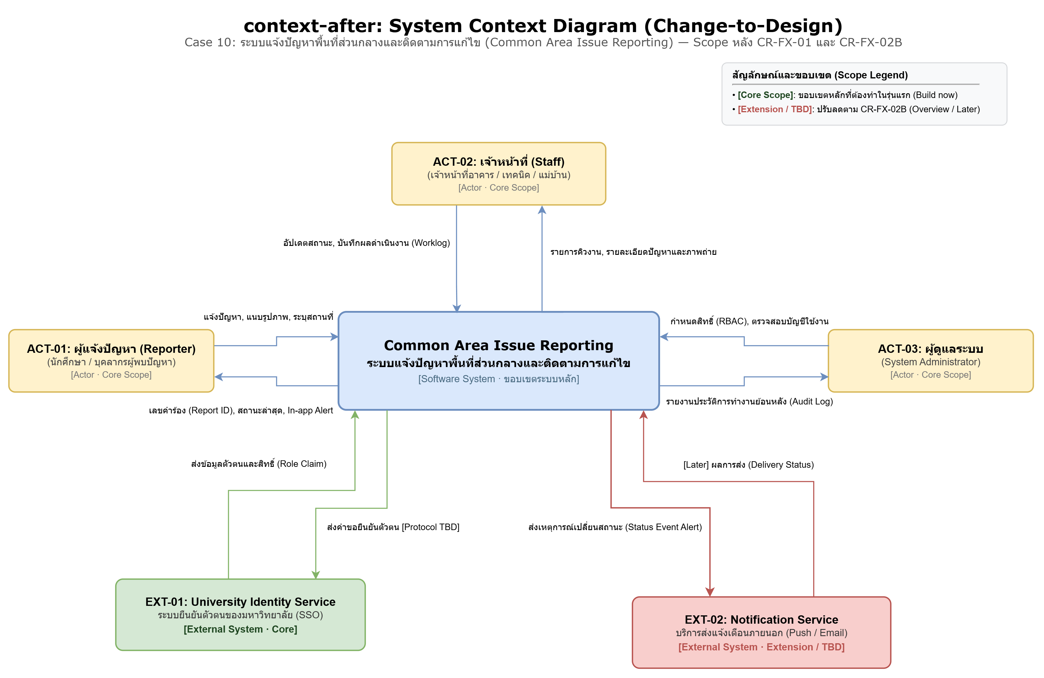วางภาพ Context diagram ที่ export จาก draw.io — ระบบภายนอกมีป้าย Core / Extension / TBD · ลูกศรมีป้าย
ภาพที่ 1 Context diagram ฉบับใหม่ (final-exam/diagrams/context-after.png)
วางภาพ Container diagram — ทุกกล่องมี [ชนิด · เทคโนโลยี] · ลูกศรบอกว่าส่งอะไร ผ่านอะไร 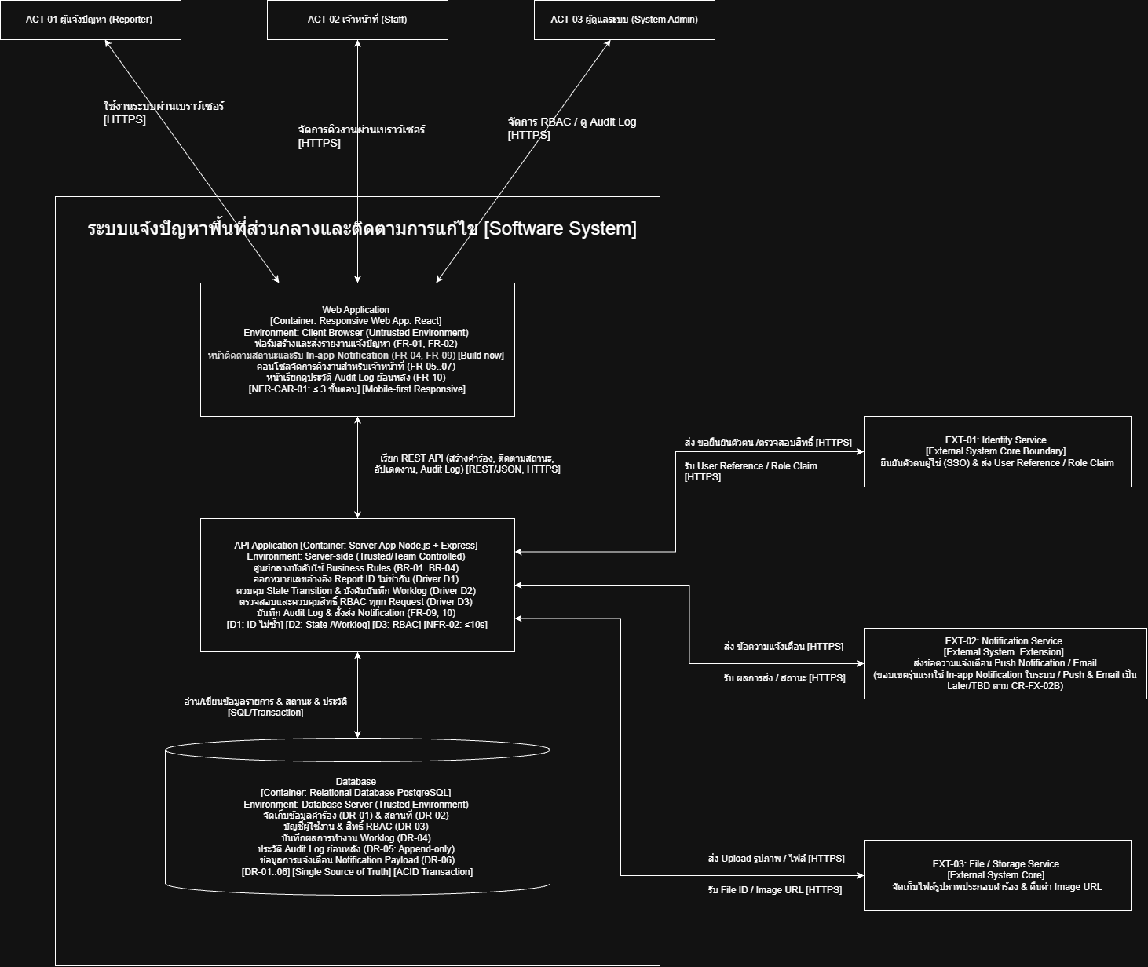
ภาพที่ 2 Container diagram ฉบับใหม่ (final-exam/diagrams/container-after.png)
G5 Change Request เสริม (1.0 คะแนน)
เลือก: ( ) CR-FX-02A ใช้งานหน้างาน ( ) CR-FX-02B เวลาเหลือครึ่งหนึ่ง · เหตุผลที่เลือก: เวลารุ่นแรกเหลือครึ่งหนึ่ง จึงต้องคงเฉพาะความสามารถหลักและเลื่อนความสามารถที่พึ่งพา policy หรือระบบภายนอก
5.1 บันทึก CR แบบย่อ
CR-FX-02 [A หรือ B] [Pending]
ขอเปลี่ยน (ตาม case กลุ่ม) | ลดขอบเขตรุ่นแรกให้เหลือ Status Tracking, In-app Notification, RBAC และ Audit Log ขั้นต่ำ  กระทบ
กระทบ ID | FR-09, NFR-02, NFR-03, BR-02, BR-04, DR-05, DR-06, ISS-02, OI-01, OI-02, OI-03, DD-01, DD-03
ทางเลือก (≥ 2) | 1) ทำ In-app Notification และเก็บ Notification Event ใน Database ตอนนี้  2) ทำ In-app, Push/Email, Scheduler และ Retry Worker พร้อมกัน
Decision ที่เสนอ + ใครตัดสิน | เลือกทางเลือกที่ 1 เป็น Build now; ผู้ตัดสินคือ Product Owner/ผู้รับผิดชอบโครงการและอาจารย์ผู้ประเมินตามขอบเขตสอบ

5.2 Decision card
DEC- [ตัดสินใจเรื่องอะไร] [Proposed]
ตัดสินใจ | ไม่เพิ่ม Container ใหม่ ใช้ Web Application, API Application และ Database เดิม; In-app Notification เป็น Build now ส่วน Push/Email, Scheduler และ Retry Worker เป็น Overview/Later
เพราะ (NFR / BR / driver) | CR-FX-02B, BR-02, BR-04, NFR-02, NFR-03, DR-05
ทางเลือกที่ไม่เลือก | ตัด RBAC/Audit Log ออก หรือเพิ่ม Container/Worker ใหม่ทั้งชุดโดยยังไม่มี policy และปริมาณงานยืนยัน
ผลที่ตามมา | รุ่นแรกส่งมอบได้เร็วขึ้น แต่ช่องทางภายนอกและการแจ้งเตือนตามเวลาต้องรอ OI/DD; ไม่รับข้อเสนอให้ตัด RBAC และ Audit Log เพราะเป็นข้อกำหนด cross-cutting ด้านความปลอดภัยและตรวจสอบย้อนหลัง

5.3 สิ่งที่เปลี่ยน
ส่วน | ก่อน | หลัง | เพราะ
Scope | เดิมแจ้งเตือนหลายช่องทางและยังไม่แบ่งขอบเขต | In-app Notification เป็น Build now | Email เป็น Overview/Later
Design Spine | notification ต่อทันที | บันทึกสถานะและ Audit ก่อน แล้วสร้าง In-app Notification Event | สถานะยังต้องอ่านได้แม้บริการภายนอกล่ม
Container | เดิมยังไม่ระบุขอบเขตชัด | ไม่เพิ่ม Container ใหม่ | API ตรวจ RBAC และ Database เก็บ Notification/Audit ขั้นต่ำ
Open decision | ช่องทางภายนอก |  | opt-in/privacy, retry policy และ retention ของ Audit Log ยังเป็น TBD พร้อม OI/DD รองรับ

G6 Integrity (1.0 คะแนน)
6.1 ตรวจความสอดคล้อง
☐ ชื่อ container และ actor ในตาราง ตรงกับในภาพทุกภาพ
☐ ทุก ID ที่อ้างมีอยู่จริงในงานของกลุ่ม หรือเขียน Cannot Verify
☐ ค่าที่ไม่รู้ทุกค่าเป็น TBD และมี OI / DD รองรับ
☐ ไม่มีข้อความว่า SRS หรือ CR ใด Approved แล้ว
☐ ใช้ stack อ้างอิง หรือมี decision card เมื่อเปลี่ยน · ไม่มีเทคโนโลยีเกินจำเป็น
☐ ทุกภาพมี .drawio + PNG

6.2 AI use
เครื่องมือ | ใช้ช่วยเรื่องใด | ตรวจอย่างไร

6.3 การมีส่วนร่วม
สมาชิก (ชื่อ–รหัส) | รับผิดชอบส่วน (G/ข้อ) | หลักฐาน (commit / ส่วนในไฟล์)

รับรอง: สมาชิกทุกคนอ่านคำตอบทั้งฉบับแล้ว และอธิบายส่วนใดก็ได้ในการ oral spot-check ( ) ยืนยัน

